

Processo Comandado de Cobrança
O objeto desta funcionalidade é o acompanhamento dos processos relativos a GERAR DOCUMENTO DE COBRANÇA, executados na modalidade Batch. Nesta opção, além do nome do processo, é exibida também a descrição da ação de cobrança relativa ao comando que está sendo executado.
A funcionalidade pode ser acessada via Menu do sistema, no caminho: GSAN > Batch > Inserir Processo > Processo Comandado de Cobrança.
Feito isso, o sistema acessa a tela a seguir:

Observação
Informamos que os dados exibidos nas telas a seguir são fictícios, e não retratam informações de clientes.
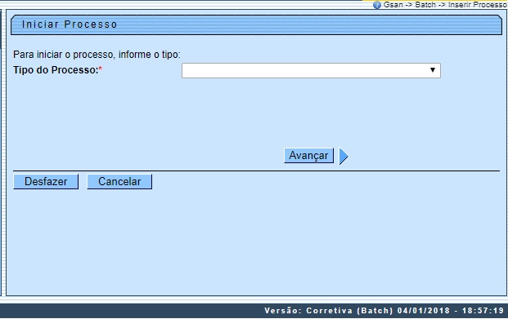
Sempre que o processo for GERAR DOCUMENTO DE COBRANÇA, para cada atividade de cobrança selecionada (cronograma ou eventual) na funcionalidade Inserir Processo, também é atualizada a identificação da ação de cobrança associada.
A funcionalidade Filtrar Processo foi alterada para dar visibilidade na tela que apresenta o resultado da Consulta dos Processos Iniciados, sempre que o processo filtrado for GERAR DOCUMENTO DE COBRANÇA, apresentando a descrição com o nome do processo, como também a descrição da ação de cobrança correspondente.
Para os clientes que utilizam a versão do GSAN Postgrees, foi alterada a funcionalidade de Gerar Atividade de Ação de Cobrança, para prever a geração da mensagem, de acordo com o tipo da ação de cobrança selecionada, com envio de mensagem SMS e/ou e-mail. O sistema completa a mensagem com a matrícula do imóvel, o nome do cliente usuário, o valor do débito, o conteúdo do código de barras do documento de cobrança gerado na cobrança, e a data de validade da cobrança.
Na tela acima, selecione o tipo de processo PROCESSO COMANDADO DE COBRANÇA e, seguida, clique no botão . Feito isso, o sistema visualiza a tela abaixo:
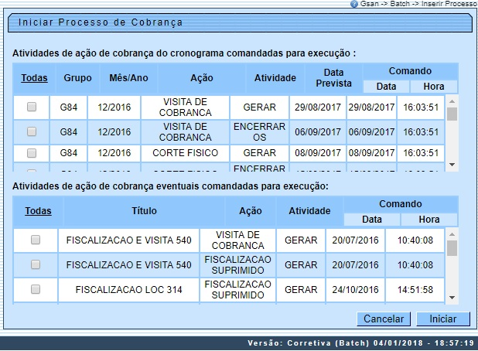
Agora, selecione uma ou mais opções referentes a Atividades de Ação de Cobrança do Cronograma, ou Atividades de Ação de Cobrança Eventuais, marcando no checkbox desejado, ou no link Todas. Em seguida, clique no botão para comandar o processo em rotina Batch.
A funcionalidade Iniciar Processo de Cobrança exibirá os processos comandados de cobrança (Eventual e Cronograma), onde os comandos antigos que forem removidos não serão visualizados.
O sistema foi modificado na forma como a marcação é tratada na rotina de gerar a ação de cobrança. Caso o imóvel tenha uma situação de cobrança impeditiva, ainda que tenha outra liberada, o imóvel não será selecionado.
Para a CAERN, não é possível gerar uma ordem de serviço de visita de cobrança dentro de um prazo parametrizado de acordo com o motivo de encerramento de uma ordem, conforme parametrização feita AQUI. Nesse caso:
- Caso o tipo de serviço seja VISITA DE COBRANCA e esteja parametrizado para verificar um número de dias de suspensão parametrizado no motivo de encerramento de uma ordem:
  - O sistema verifica se existe ordem de serviço de visita de cobrança já encerrada e com um motivo de encerramento parametrizado com a quantidade de dias de suspensão da visita com valor válido, ordenando a partir da data mais atual:
    - Verificando se, somando a quantidade de dias de suspensão da visita, a data de encerramento da ordem de serviço é maior ou igual à data corrente:
      - Não gerando a ordem de serviço de cobrança e o documento de cobrança, e:
        - Incluindo um novo motivo de não geração descrito como Visita Anterior em Período de Paralisação.
    - Caso seja menor, continua a geração da ordem de serviço de cobrança e o documento de cobrança.

Funcionalidade dos botões
Botão | Descrição da Funcionalidade
 | Ao clicar neste botão, o sistema avança para tela seguinte.
 | Ao clicar neste botão, o sistema desfaz o último procedimento realizado.
 | Ao clicar neste botão, o sistema cancela a operação e retorna à tela principal.
 | Ao clicar neste botão, o sistema comanda a execução do comando de cobrança.

Referências
Iniciar Processo

Termos Principais
Batch

Vídeos
Processo Comandado de Cobrança
Clique aqui para retornar ao Menu Principal do GSAN.

